计算机组成原理实验报告
计算机学院 吴文晖 25325278
一、实验一：译码器设计与仿真
1.实验原理
译码器是一种常见的组合逻辑电路，其主要功能是将输入的二进制编码转换为对应的输出信号。本实验设计一个 3-8 译码器，包含 3 位输入信号 A[2:0] 和 8 位输出信号 Y[7:0]。
当输入信号从 000 变化到 111 时，译码器应依次产生对应的输出结果。根据本次仿真波形，输出采用高电平有效的独热码形式，即每次只有与输入编码对应的输出位为 1，其余输出位为 0。
译码器属于组合逻辑电路，输出由当前输入决定，不需要时钟信号触发。因此，当输入编码发生变化时，输出应随之更新。
2.仿真结果与分析
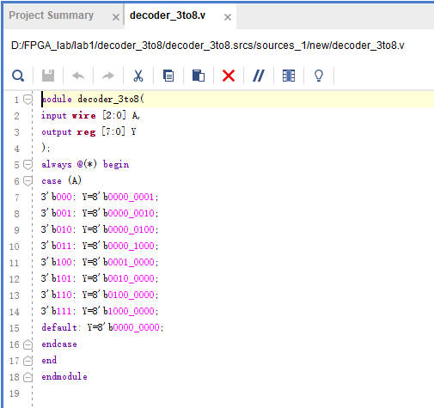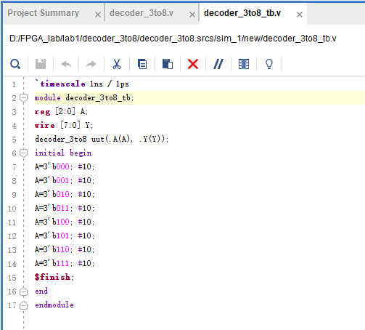
RTL和TB代码截图
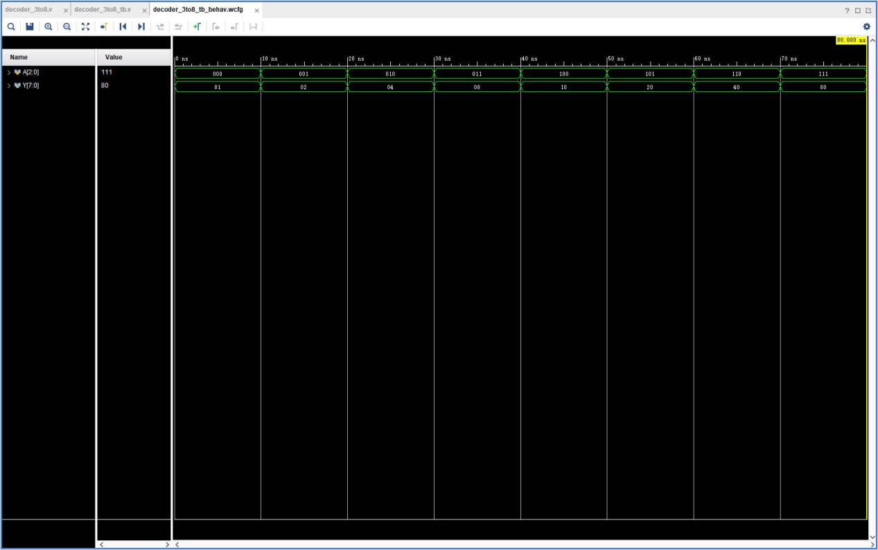
波形截图
从仿真波形可以看出，输入信号 A[2:0] 在 0–80 ns 范围内依次经历 000、001、010、011、100、101、110 和 111 八种状态。
与输入变化对应，输出信号 Y[7:0] 依次显示为 01、02、04、08、10、20、40 和 80。波形中的输出数值采用十六进制显示，例如 01 表示二进制 00000001，例如 80 表示二进制 10000000
将输入与输出进行对照可知：当输入为000时，输出为00000001，最低位有效。当输入为 001 时，输出为 00000010，第 1 位有效。随着输入编码逐渐增大，输出有效位依次向高位移动。当输入为 111 时，输出为 10000000，最高位有效。
整个仿真过程中，输出与输入编码保持正确的对应关系，每种输入均只有一位输出有效，符合 3-8 译码器的独热码输出特性。波形中未观察到明显的不定态，说明本次测试所覆盖的译码逻辑工作正常。
3.实验结论
本实验完成了 3-8 译码器的 RTL 设计和行为级仿真。通过 testbench 对 8 种输入编码进行遍历，验证了输入编码与输出独热码之间的对应关系。
仿真结果表明，译码器能够根据输入信号产生正确的输出，8 种输入状态均符合预期。

二、实验二：32位二选一数据选择器
1.实验原理
32 位二选一数据选择器具有两组 32 位输入数据 in0、in1，一个选择控制信号 sel 和一个 32 位输出 out。其逻辑功能为：当 sel = 0 时，输出 out 等于输入 in0；当 sel = 1 时，输出 out 等于输入 in1。该电路属于组合逻辑电路，输出由当前输入数据和选择信号共同决定，不需要等待时钟沿触发。
2.仿真结果与分析
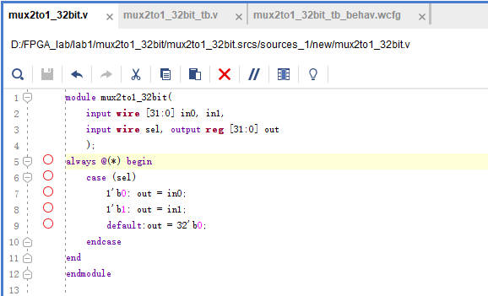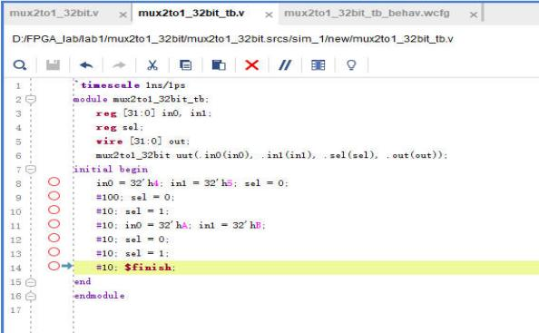

RTL和TB代码截图
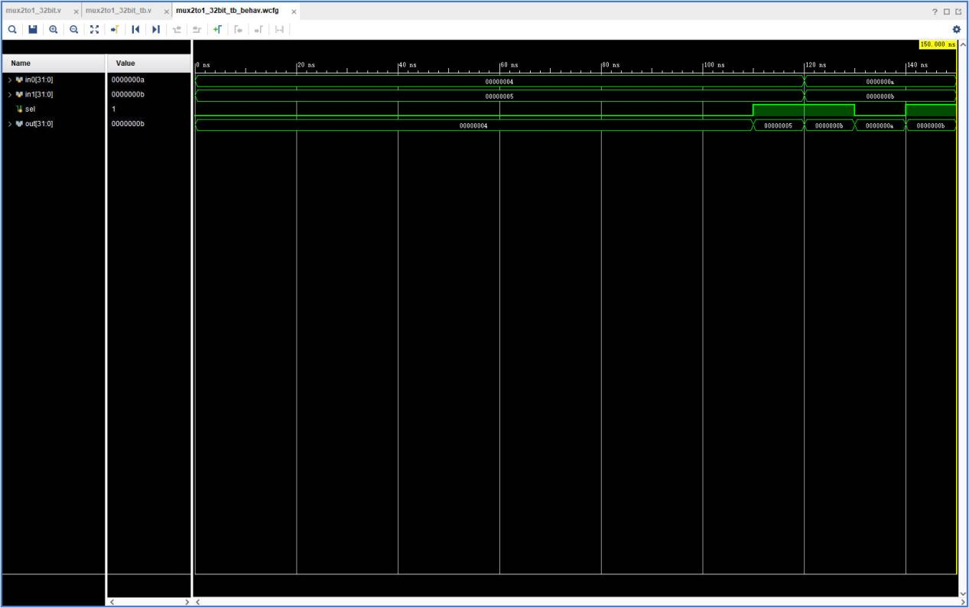
波形截图
从仿真波形可以观察到，输入数据in0、in1、选择信号sel和输出数据out均按照测试平台设置发生变化。
在仿真阶段初始阶段，in0的值为00000004，in1的值为00000005。当sel为低电平时，输出out为00000004，与in0一致，说明选择器正确选择了第一组输入数据。
当sel切换为高电平时，输出随之切换至第二组输入数据00000005。随后，输入数据进行发生变化，输出也根据当前选择状态响应相应输入的变化。当选择信号再次改变时，输出切换至另一组输入数据。
仿真波形表明，输出数据能够按照选择信号在两组输入之间切换，且能够响应被选中输入数据的变化，符合32位二选一数据选择器的设计要求。
3.实验结论
本实验完成了 32 位二选一数据选择器的 RTL 设计和行为级仿真。通过观察输入数据、选择信号及输出数据的变化，验证了选择器的基本功能。

三、实验三：双向跑马灯设计
1.实验原理
跑马灯是一种通过周期性改变 LED 输出状态，实现灯光依次移动效果的数字电路。本实验使用 16 位 LED 输出信号 LED[15:0]，通过改变输出数据中有效位的位置，实现 LED 灯光的移动效果。
电路主要包含时钟信号 CLK、方向控制信号 SW0 和 LED 输出信号 LED[15:0]。
其中，时钟信号用于驱动电路状态更新，方向控制信号用于决定 LED 的移动方向。通过移位或状态更新操作，可以使 LED 图案向左或向右移动。当有效位移动到一端时，将其重新送回另一端，从而形成循环移动。
2.仿真结果与分析
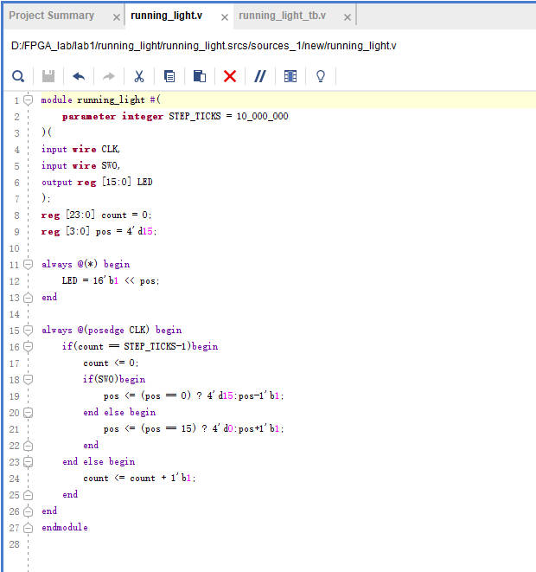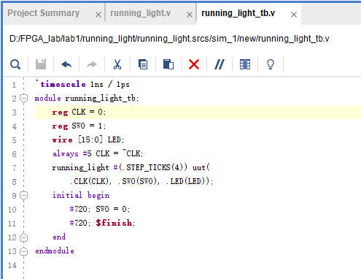
RTL和TB代码截图
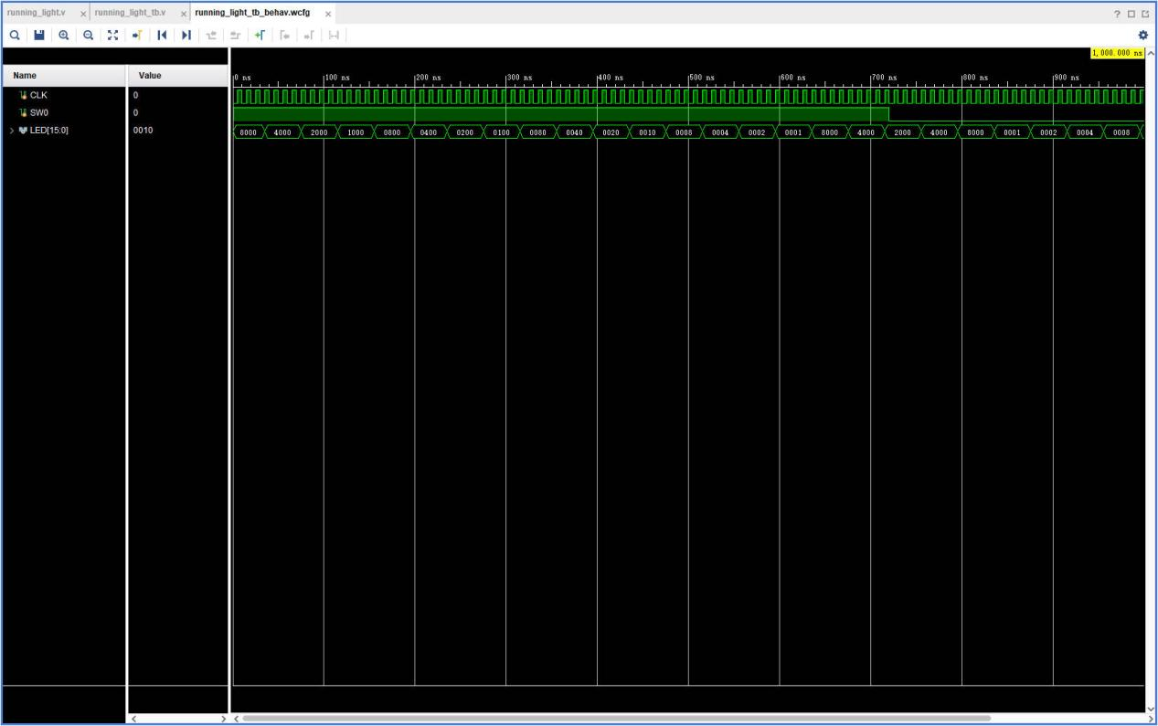
波形截图
从仿真波形可以观察到，CLK 持续产生周期性变化，作为跑马灯状态更新的时钟输入。SW0 为方向控制信号，LED[15:0] 则显示当前 LED 图案。
在仿真初始阶段，LED 输出为 8000，即 16 位二进制数据 1000 0000 0000 0000，最高位有效。随后，LED 图案依次变化为：8000 → 4000 → 2000 → 1000 → 0800 → 0400 → 0200 → 0100 → 0080 → 0040 → 0020 → 0010 → 0008 → 0004 → 0002 → 0001
这一变化过程表明，有效位逐步从最高位向最低位移动，LED 图案按照一个方向依次移动。
当输出到达 0001 后，波形又出现 8000，说明有效位从最低位回绕至最高位，实现了循环移动。
随后，SW0 发生变化，LED 输出的移动方向也随之改变。例如，波形中出现了 8000 → 4000 → 2000 → 4000 → 8000 等状态变化，表明有效位能够在方向控制信号改变后向相反方向移动。
在方向切换过程中，LED 输出并未统一恢复为固定初始值，而是根据当前状态继续变化，体现了方向切换不复位的设计特点。波形中还可以观察到 0001 与 8000 之间的状态衔接，说明循环回绕逻辑能够正常工作。
综合分析，仿真结果展示了 LED 单灯移动、两端回绕和方向控制的基本行为，与跑马灯的设计目标一致。
3.实验结论
仿真波形还展示了方向控制信号改变后 LED 移动方向相应变化的过程，且 LED 图案能够从当前状态继续运行，而不是无条件复位。
本实验完成了双向跑马灯的 RTL 设计和行为级仿真。通过观察 CLK、SW0 和 LED[15:0] 的变化，验证了 LED 图案能够依次移动，并在到达边界后循环回绕。
4.上板验证
在完成跑马灯模块的 RTL 设计和行为级仿真后，将设计下载至 FPGA 开发板，验证电路在实际硬件环境下的运行情况。通过观察开发板上的 LED 灯光变化，检查跑马灯的移动方向、循环回绕以及方向切换功能是否符合设计要求。
上板前，根据 FPGA 开发板的硬件原理图或用户手册，确定板载时钟输入、方向控制开关和 LED 输出端口对应的 FPGA 引脚，并在 XDC 约束文件中完成引脚分配。
随后，对设计进行综合和实现，检查是否存在影响下载的错误，并生成 FPGA 配置文件。将配置文件下载至开发板后，通过板载时钟和方向控制开关进行实际功能测试。
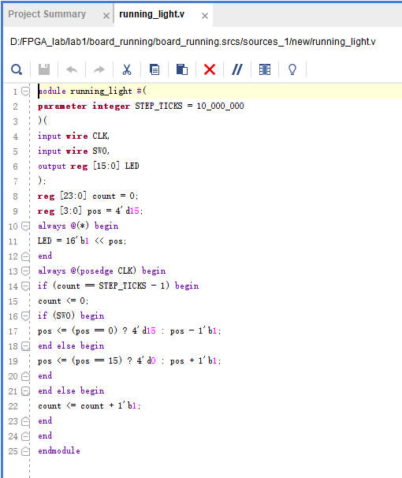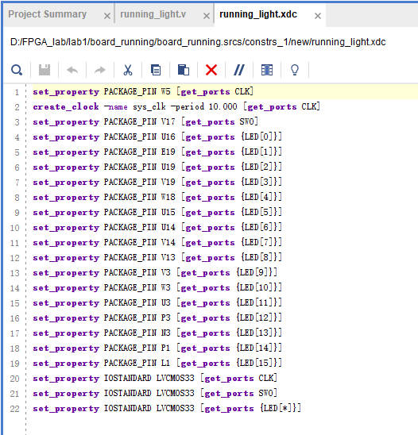
.v和.xdc文件
跑马灯视频：https://github.com/shimmer256/ECO
通过将跑马灯设计下载至 FPGA 开发板，对 LED 移动、两端回绕和方向切换功能进行了实际硬件验证。开发板上的 LED 显示与设计预期一致，说明 RTL 逻辑、引脚约束和硬件运行配置能够协同实现预定功能。

四、实验四：七段数码管扫描显示
1.实验原理
数码管是一种常用的数字显示器件，可通过控制不同的段选信号显示数字或部分字符。当需要使用多个数码管同时显示内容时，常采用动态扫描方式。
动态扫描的基本思想是：在某一时刻只选通一个数码管，同时输出该位所需要的段码；经过一段较短的时间后，再选通下一个数码管，并输出对应段码。通过快速循环扫描各个位选信号，人眼会感知到多个数码管同时稳定显示。
本实验涉及以下主要信号：Clk：时钟输入，用于驱动扫描状态更新。SW_in：模式控制输入，用于切换两种显示模式。display_out[10:0]：内部或模块输出的显示相关数据。AN[3:0]：四位数码管的位选控制信号。SEG[6:0]：七段数码管的段码输出信号。
在动态扫描过程中，位选信号决定当前哪一位数码管被选通，段码信号决定该位显示的数字。两者必须配合工作，才能正确显示多位数字。
2.仿真结果与分析
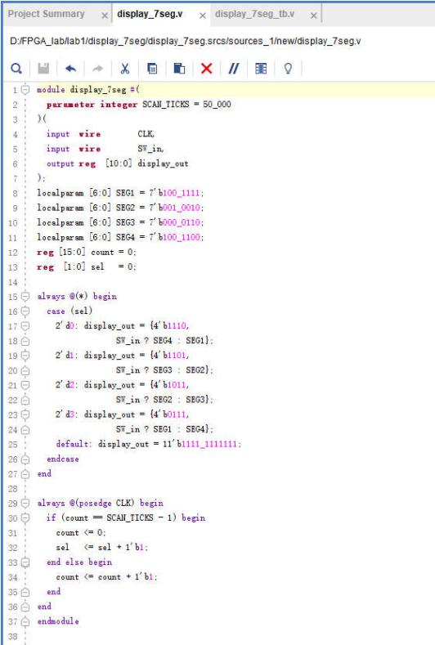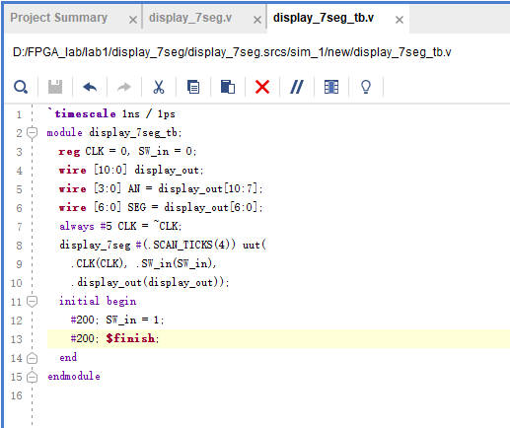
RTL和TB代码截图
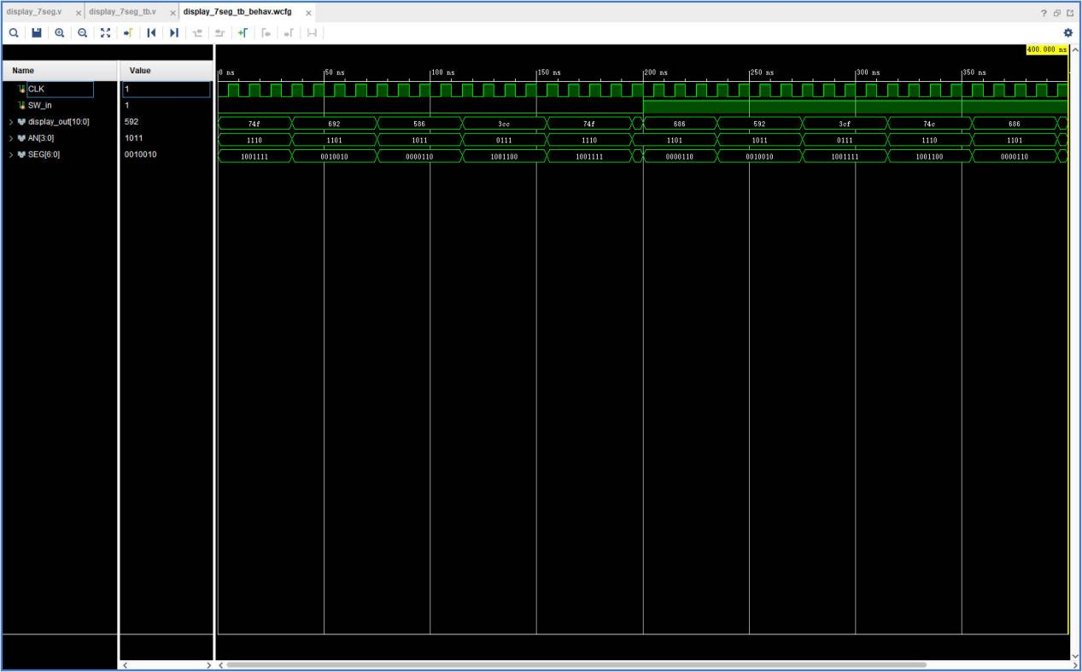
波形截图
从仿真波形可以观察到，CLK 持续产生周期性变化，为数码管扫描逻辑提供时钟。SW_in 用于控制显示模式，display_out[10:0]、AN[3:0] 和 SEG[6:0] 则反映显示数据、位选状态和段码输出的变化。
在本次仿真中，AN[3:0] 依次出现 1110、1101、1011 和 0111 等状态。根据常见的低电平有效位选方式，这些状态分别表示四个数码管中的不同一位被选通。位选信号持续轮换，说明扫描控制逻辑能够依次选择四个显示位置。
与此同时，SEG[6:0] 随着扫描状态和显示数据发生变化。例如，波形中可以观察到段码值 1001111、0010010、0000110 等不同编码，表明模块能够根据当前显示内容输出不同的段码组合。
display_out[10:0] 也在仿真过程中出现不同的数值，说明显示相关数据随当前模式或扫描过程发生变化。通过将显示数据、位选信号和段码输出结合起来，可以进一步核对每一位数码管所对应的显示内容。
从整体波形来看，四个位选信号能够轮流切换，段码信号能够随显示状态更新，符合动态扫描显示的基本工作原理。
3.实验结论
本实验完成了数码管动态扫描显示模块的 RTL 设计和行为级仿真。通过观察时钟信号、模式控制信号、显示数据、四个位选信号和七段段码输出，分析了动态扫描显示的工作过程。
仿真结果表明，四个位选信号能够依次切换，段码输出能够随扫描状态和显示数据发生变化，体现了动态扫描显示的基本特征。
4.上板验证
在完成数码管扫描显示模块的 RTL 设计和行为级仿真后，将设计下载至 FPGA 开发板，观察实际数码管的显示效果，验证四位数码管动态扫描、段码译码和两种显示模式切换功能。
通过实际硬件测试，进一步确认位选信号与段码输出能够正确配合，并检查显示是否存在乱码、缺位或扫描异常等问题。
上板前，根据开发板的原理图或用户手册，确认板载时钟、模式控制开关、四位数码管位选端口和七段段码端口对应的 FPGA 引脚。
在 XDC 文件中完成相应引脚约束，并设置开发板要求的 I/O 电平标准。完成综合和实现后，生成配置文件并下载至 FPGA 开发板。
下载完成后，观察数码管显示内容，并操作模式控制开关，检查不同模式下的显示结果是否符合设计要求。
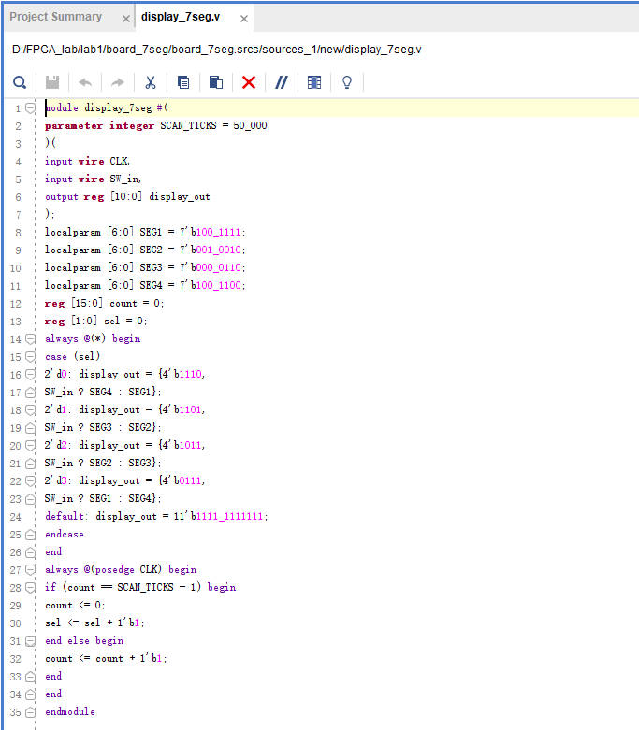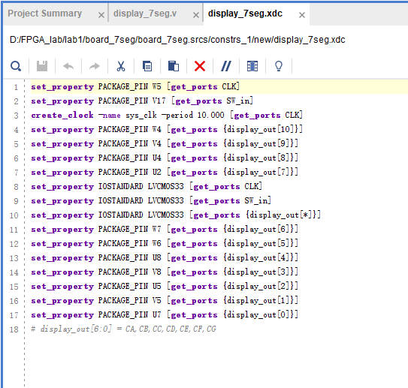
.v和.xdc文件
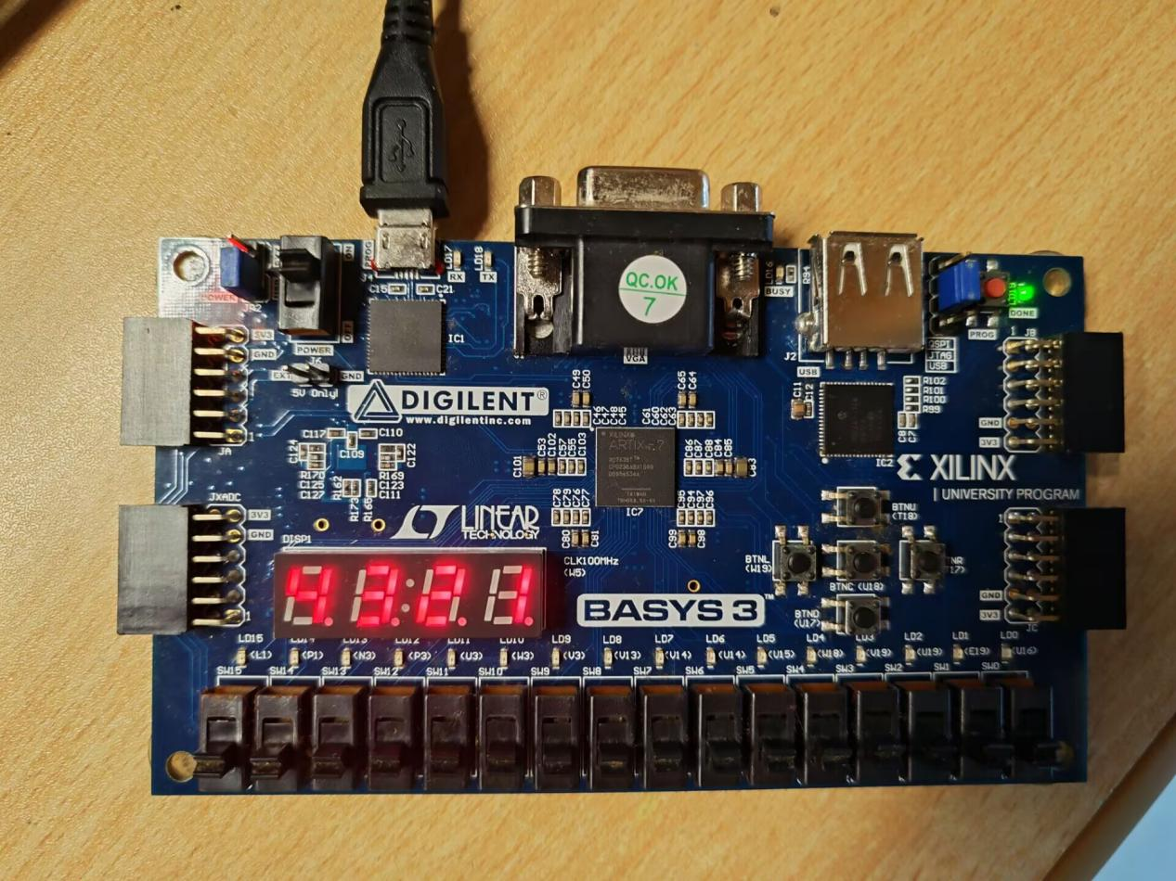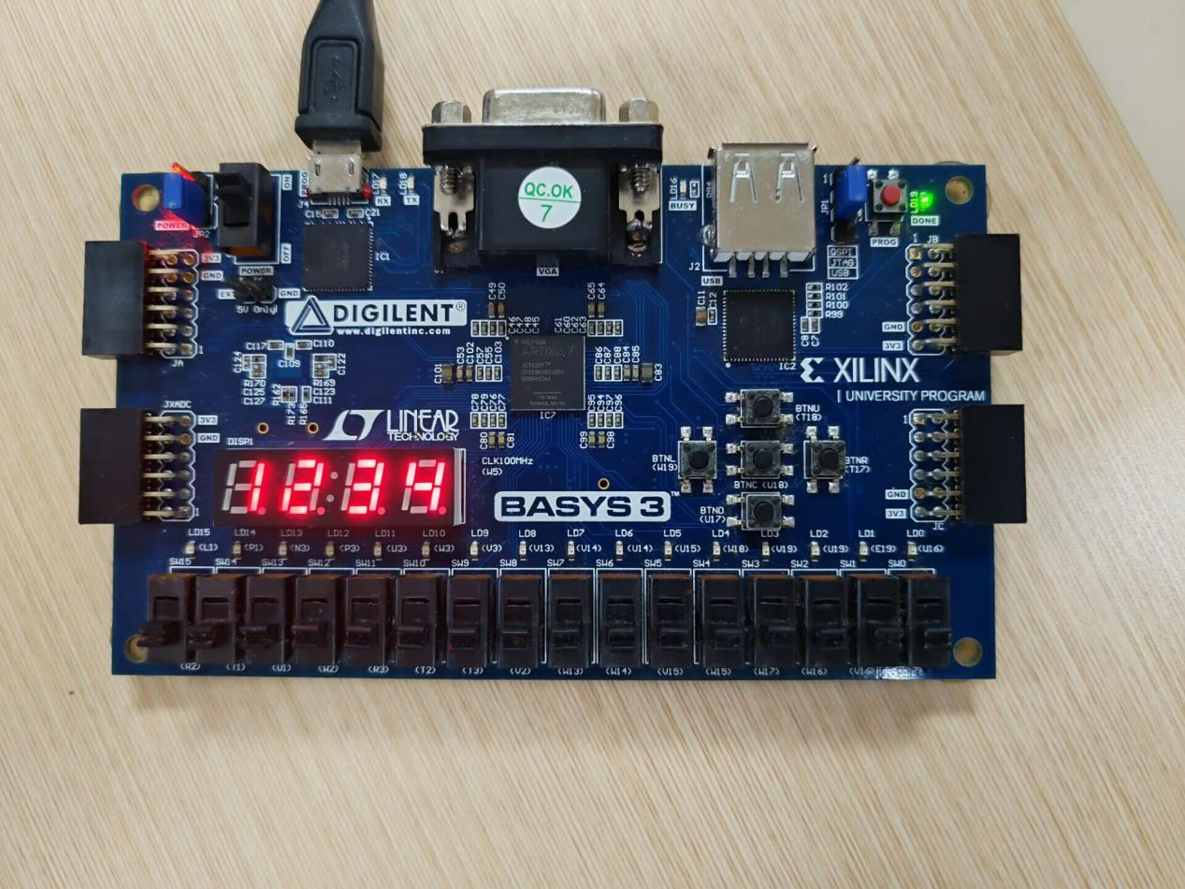
数码管显示照片
实际显示结果与预期一致，则说明设计不仅通过了行为级仿真，也能够在 FPGA 硬件环境中实现预定的动态扫描显示功能。

